* Tóm lại:
* Trong Windows có một thuộc tính là “Đơn vị phân bổ - Allocation Units”, nó còn có tên khác là “Bó – Cluster”. Giá trị của cluster trải dài từ 512 bytes đến 32 Kbytes.
* Một file sẽ chiếm một số hữu hạn cluster riêng biệt (không có cluster nào dùng chung cho nhiều files).
* Nếu file cần 2 clusters để lưu trữ (mỗi cluster có kích thước là 1KB) thì kích thước trên đĩa của nó là 2KB (mặc dù kích thước thật chưa đến 2KB).
* Một ví dụ khác, giả sử ta có 50.000 files, với kích thước cluster là 32 KB (giá trị tối đa của FAT32), mỗi file có kích thước chỉ 2KB. Vậy số cluster cần dùng là 50.000 clusters, tổng kích thước trên đĩa là 50.000 x 32.000 = 1.600.000.000 bytes (1,6GB). Nhưng kích thước thật của nó chỉ 50.000 x 2 = 100.000 KB (100 MB)

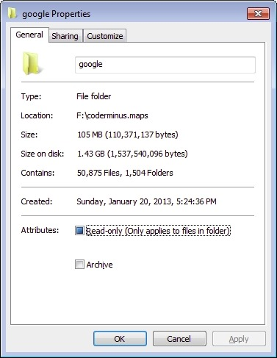

* Tham khảo: <https://www.howtogeek.com/180369/why-is-there-a-big-difference-between-size-and-size-on-disk/>